Dokumentasi Instalasi Frappe

INI
LOGO
CERITANYA

By
PANDAWA
- Buka CMD dan masukan command wsl –install untuk memulai instalasi WSL (Windows Subsystem for Linux)
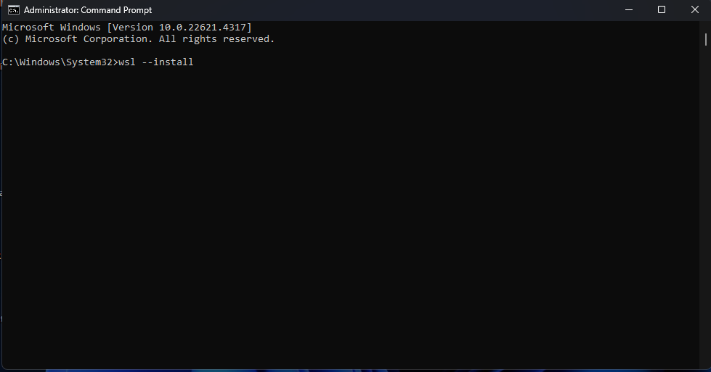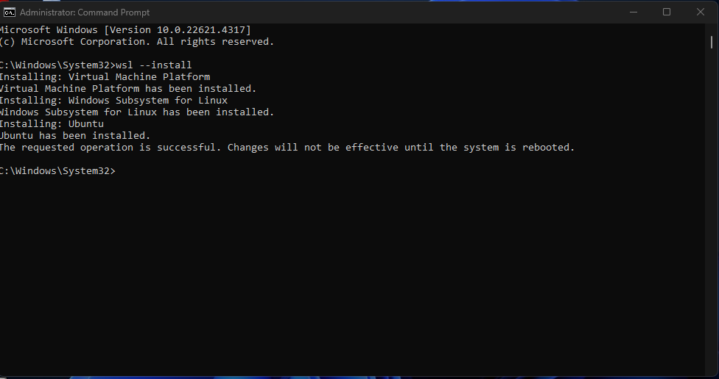

- Sebelum membuka Ubuntu, jangan lupa untuk melakukan restart PC/laptop terlebih dahulu. Setelah Restart Buka Ubuntu dan setup server dengan cara melakukan update terlebih dahulu dengan command
- sudo apt-get update -y
- sudo apt-get upgrade -y
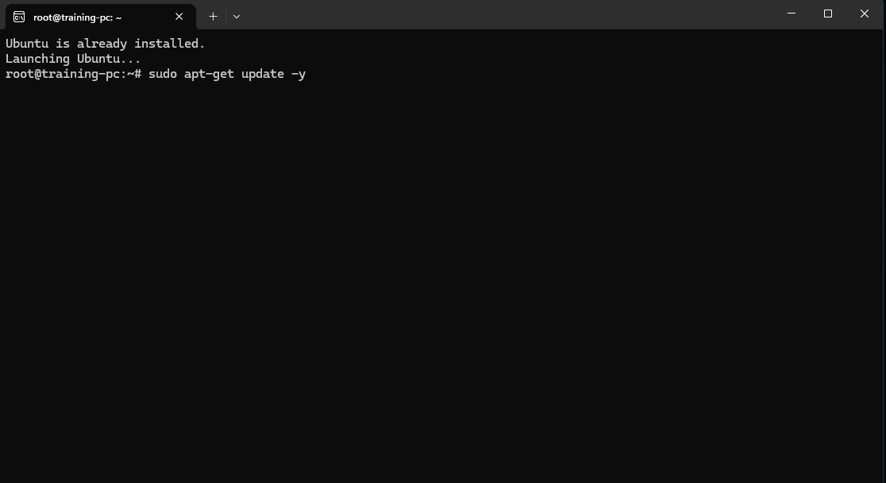
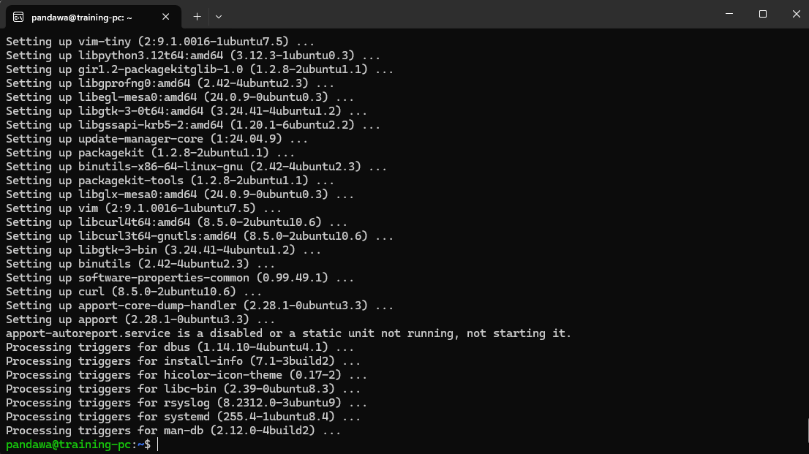
Tunggu hingga selesai

- Setelah install, user dapat langsung membuat akun terlebih dahulu jika belum ada
sudo adduser [frappe-user]
usermod -aG sudo [frappe-user]
su [frappe-user]
cd /home/[frappe-user]/

- Setelah itu install package GIT terlebih dahulu dengan memasukan command
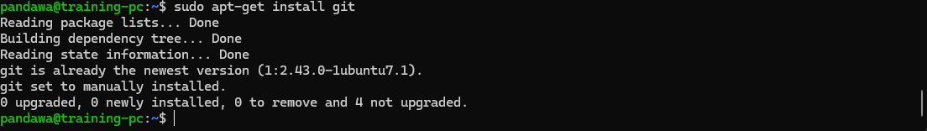
sudo apt-get install git

Jika sudah terinstall, masukan command git –version untuk melihat versi dan mengecek apakah GIT sudah terinstall dengan benar
- Setelah GIT terinstall masukan command line
sudo apt-get install python3-dev python3.10-dev python3-setuptools python3-pip python3-distutils
Untuk melakukan install python.
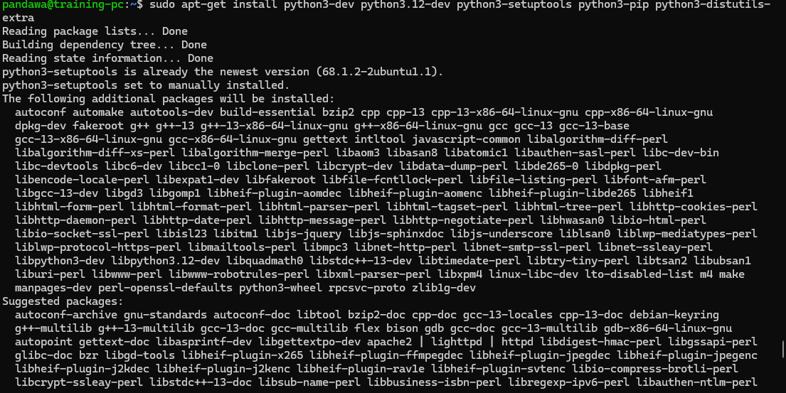

Tunggu hingga selesai
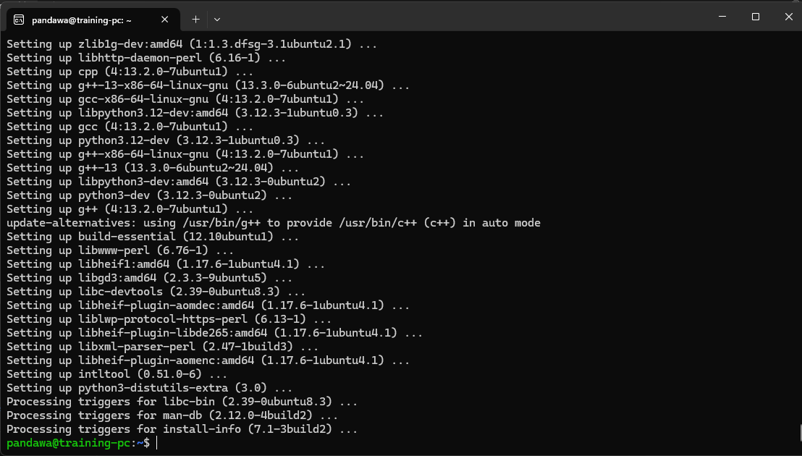
- Setelah itu masukan command sudo apt-get install python3.10-venv untuk menginstall enviroment python
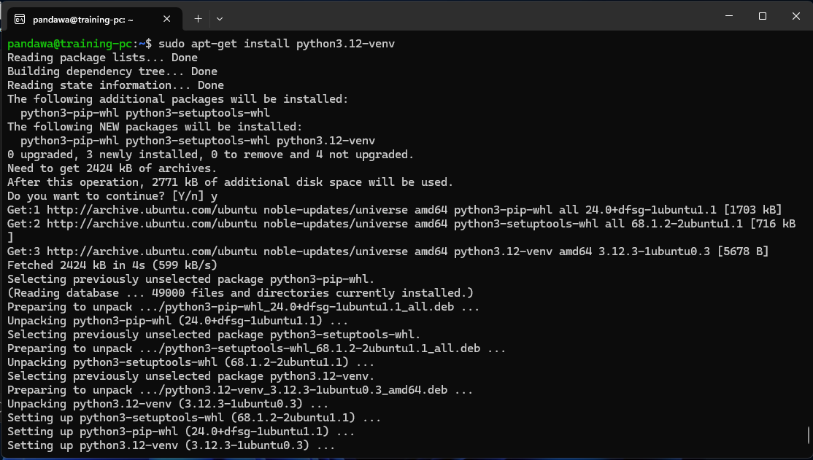

Masukan command python3 –V untuk mengecek apakah Python sudah terinstall dengan benar.

- Jika python sudah terinstall dengan benar, langkah berikutnya masukan command sudo apt-get install software-properties-common untuk menginstall Software Properties Common (untuk repository management)

- Setelah package terinstall masukan command sudo apt install mariadb-server mariadb-client untuk menginstall MariaDB.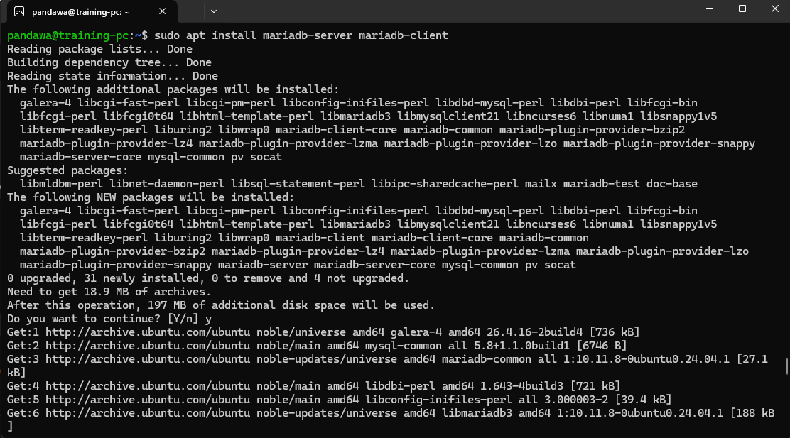

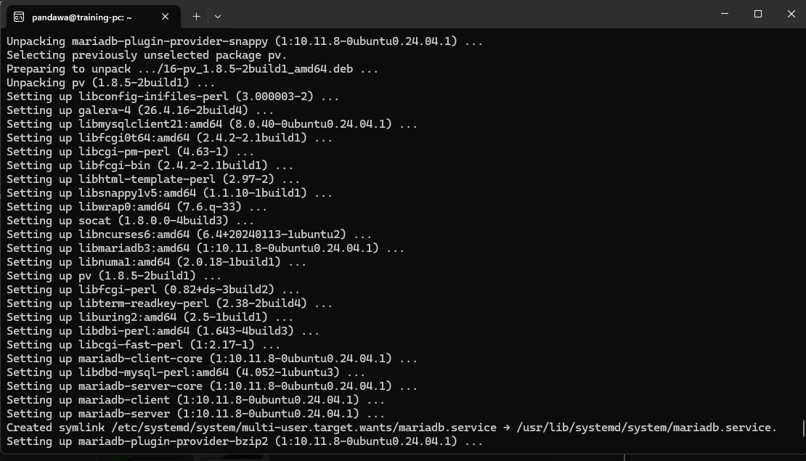
Jika sudah selesai masukan command mariadb –version untuk mengecek apakah MariaDB sudah terinstall dengan benar.

- Jika MariaDB sudah terinstall masukan command sudo apt-get install redis-server untuk menginstall Redis Server.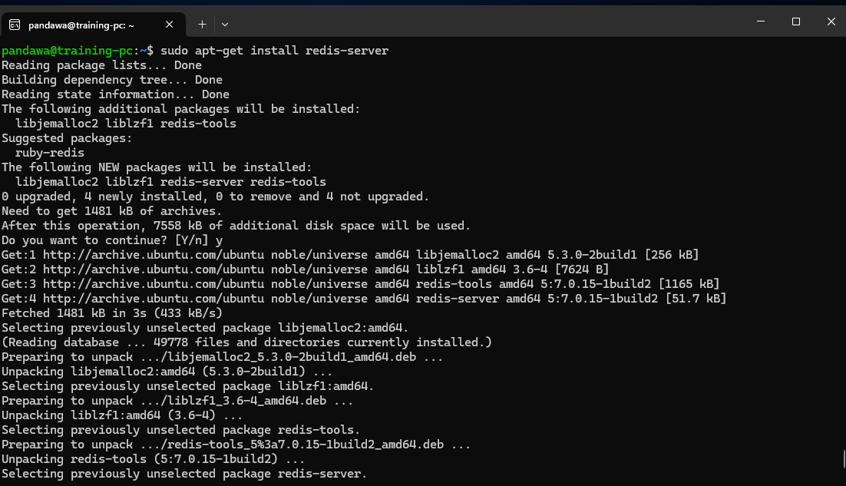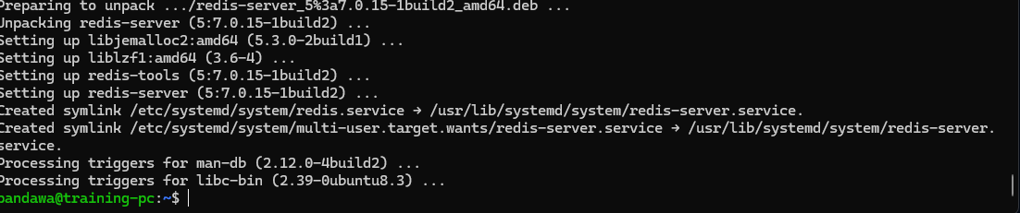

- Setelah itu masukan 2 command ini

sudo apt-get install xvfb libfontconfig wkhtmltopdf
sudo apt-get install libmysqlclient-dev

untuk melakukan install font dkk
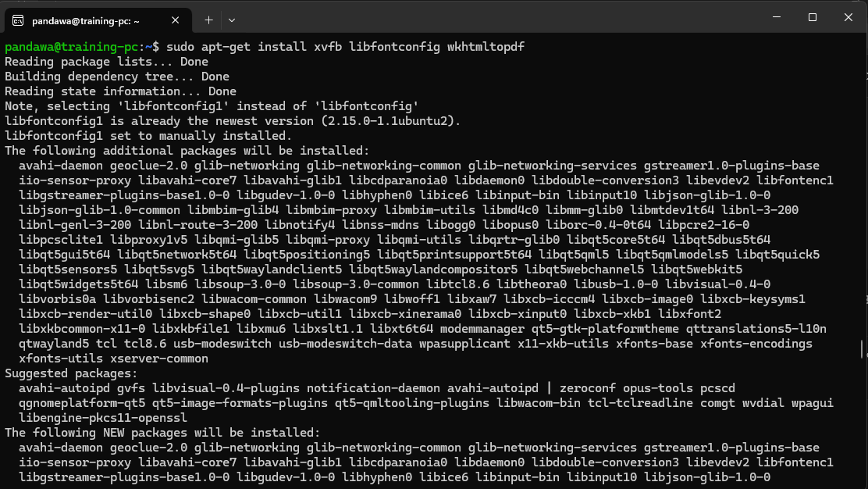
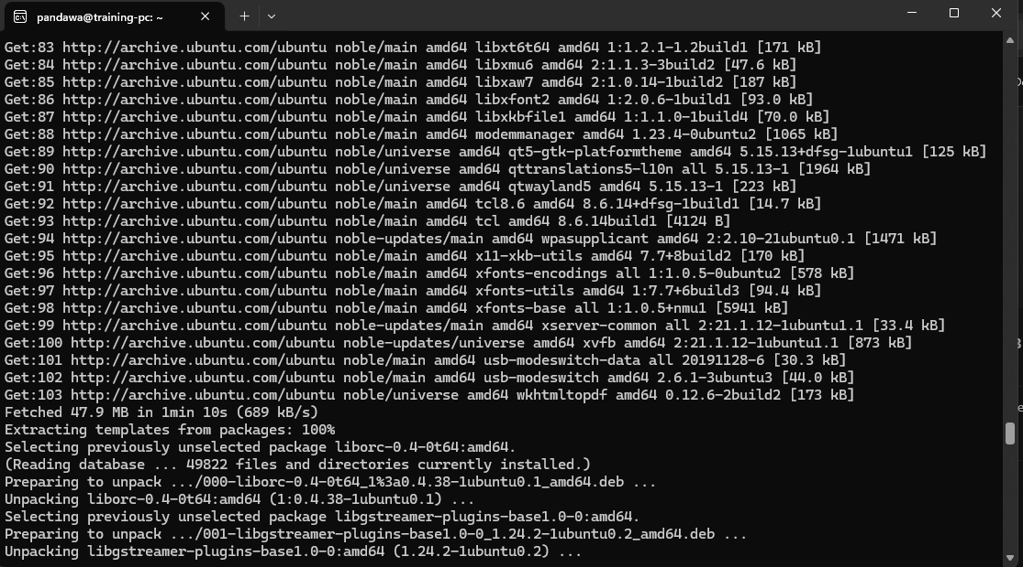

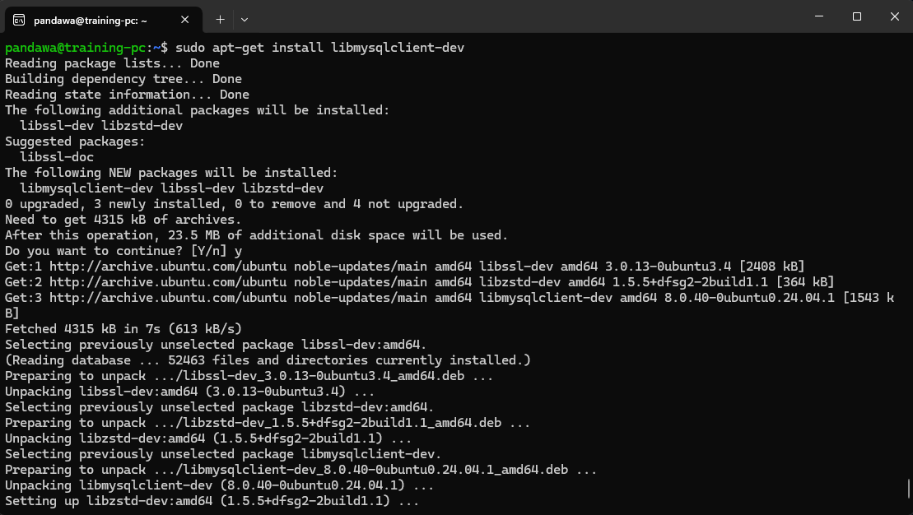
Tunggu hingga selesai karena bagian ini agak lama.

- Berikutnya kita akan mengsetup server masukan command
sudo mysql_secure_installation untuk memulai instalasi server

ada beberapa requirement yang harus diisi:
- Enter current password for root: (Enter your SSH root user password)
- Switch to unix_socket authentication [Y/n]: Y
- Change the root password? [Y/n]: Y
- It will ask you to set new MySQL root password at this step. This can be different from the SSH root user password.
- Remove anonymous users? [Y/n] Y
- Disallow root login remotely? [Y/n]: N
- This is set as N because we might want to access the database from a remote server for using business analytics software like Metabase / PowerBI / Tableau, etc.
- Remove test database and access to it? [Y/n]: Y
- Reload privilege tables now? [Y/n]: Y

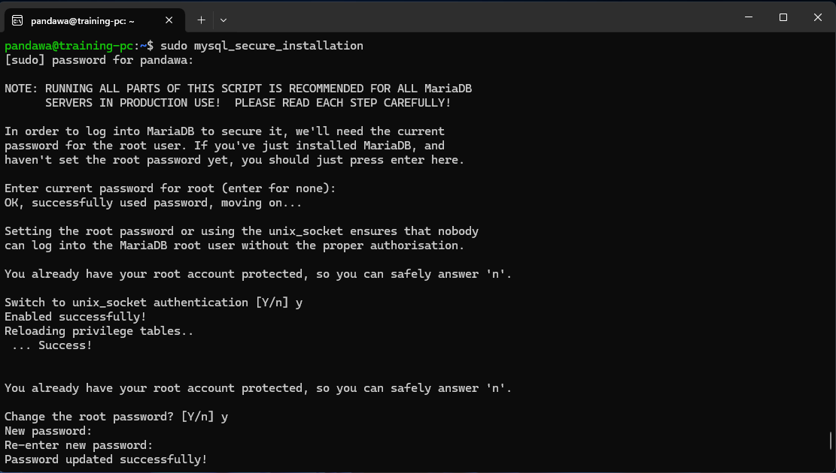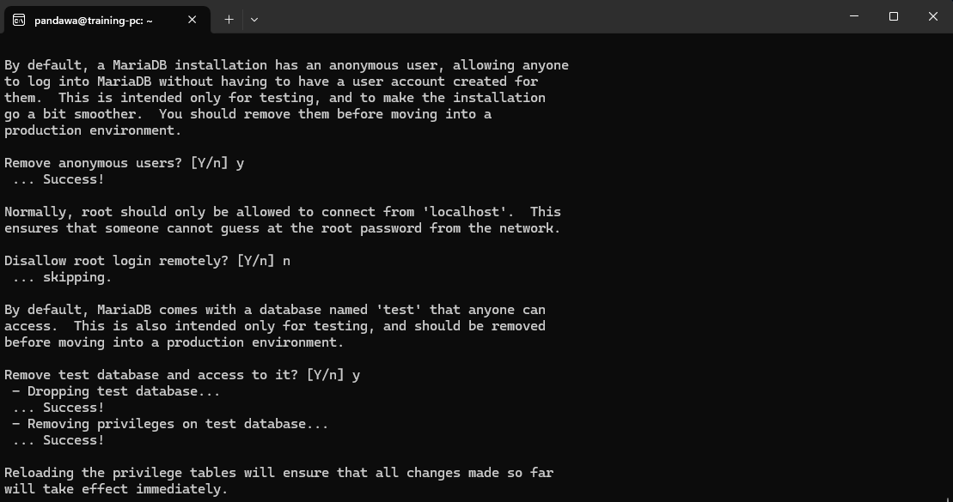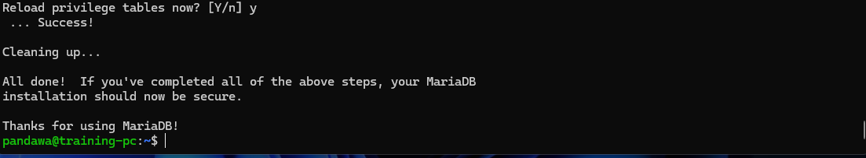

- Selanjutnya adjust config MySQL dengan memasukan command
sudo vim /etc/mysql/my.cnf

setelah masuk kedalam menu config tekan ‘I’ untuk melakukan insert dan memulai mengedit file dan memsukan query:

[mysqld]
character-set-client-handshake = FALSE
character-set-server = utf8mb4
collation-server = utf8mb4_unicode_ci

[mysql]
default-character-set = utf8mb4
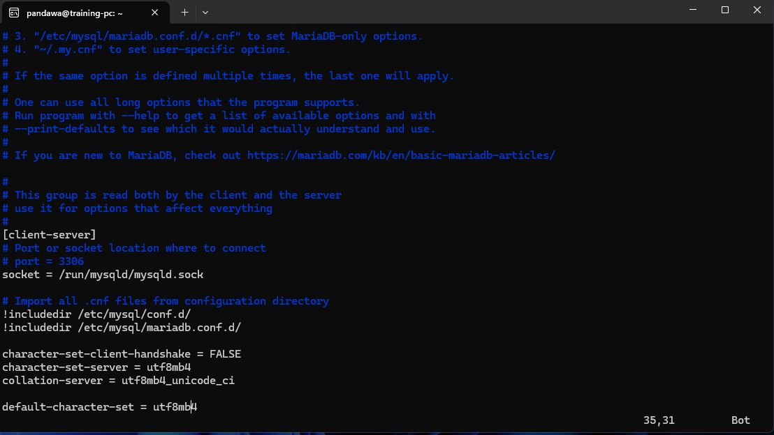
Jika sudah tekan ESC + (ketik) :wq

- Kemudian restart server SQL dengan memasukan command sudo service mysql restart
Dan Masukan command sudo apt install curl

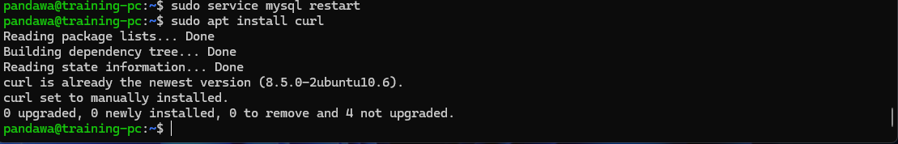

- Setelah melakukan install CURL, masukan command untuk menginstall node
curl https://raw.githubusercontent.com/creationix/nvm/master/install.sh | bash

source ~/.profile

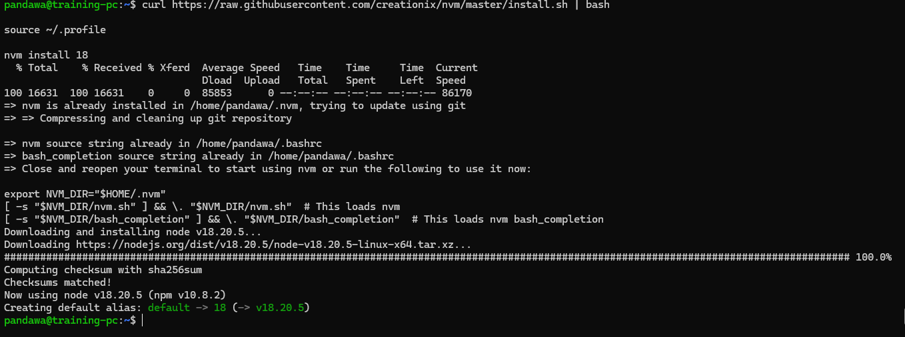nvm install 18

Masukan command node --version untuk mengecek apakah sudah terinstall dengan benar

- Setelah node terinstall masukan command sudo npm install -g yarn
Untuk melakukan instalasi yarn

- Sebelum melakukan install Frape kita harus membuat virtual environment terlebih dahulu
Masukan command berikut:

python3 -m venv frappe-env
source frappe-env/bin/activate

Ceritanya ini gambar

- Jika Virtual Enviroment sudah berhasil di install masukan command
sudo pip3 install frappe-bench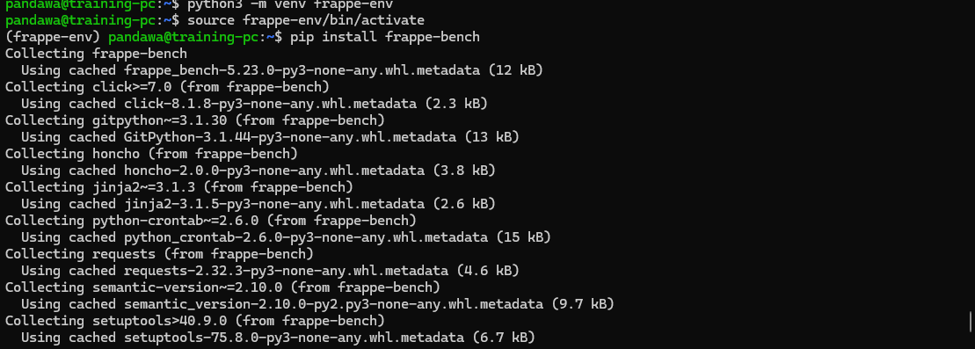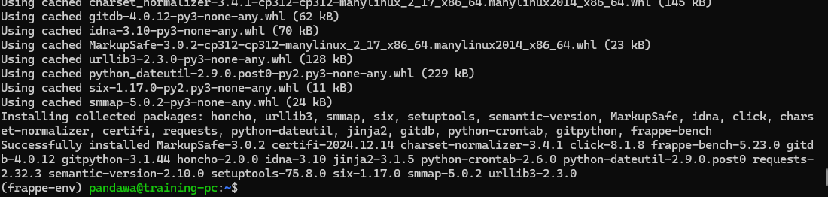
Jika sudah selesai masukan command bench –version untuk mengecek apakah bench sudah terinstall dengan benar.
- Setelah itu masukan command bench init --frappe-branch version-15 frappe-bench untuk menjalankan bench.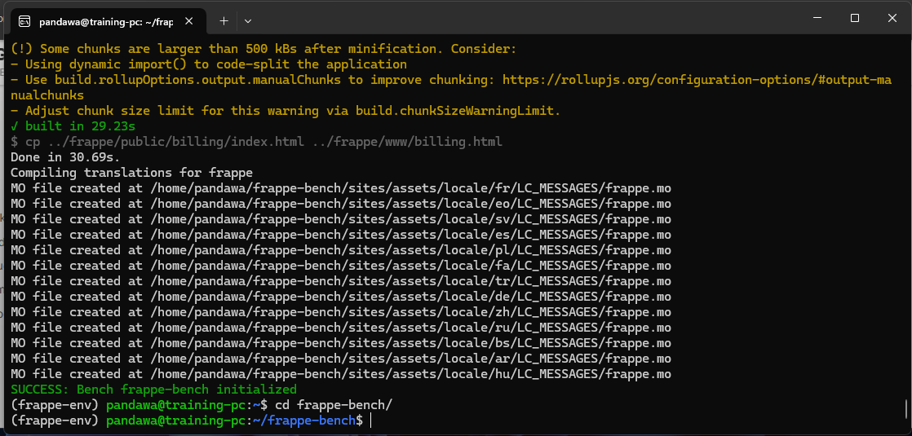

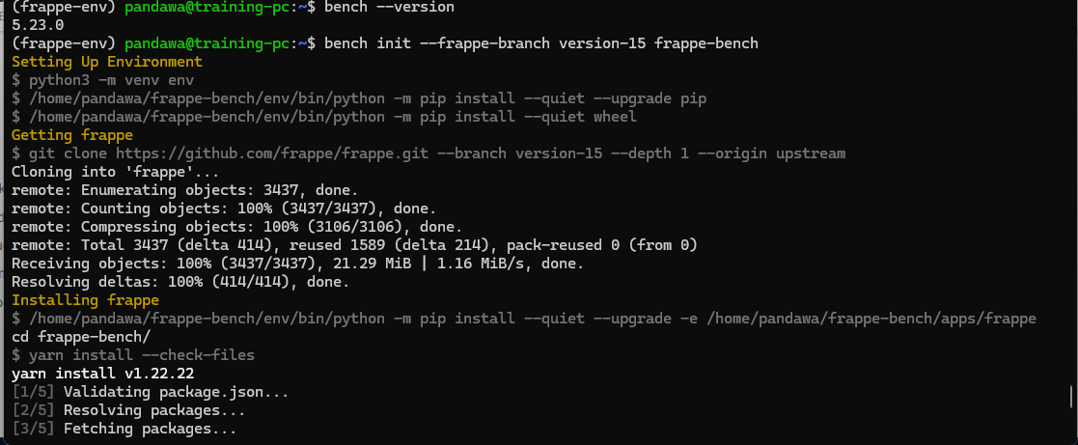
Kemudian masuk ke dalam directory frappe dengan mengetik cd frappe-bench/ disinilah tempat menjalankan semua command dan path defaultnya adalah /home/[frappe-user]/frappe-bench/

- Masukan command chmod -R o+rx /home/[frappe-user]/ untuk mengatur permission user
- Masukan command bench new-site site1.local disinilah nnti ERPNext akan diinstall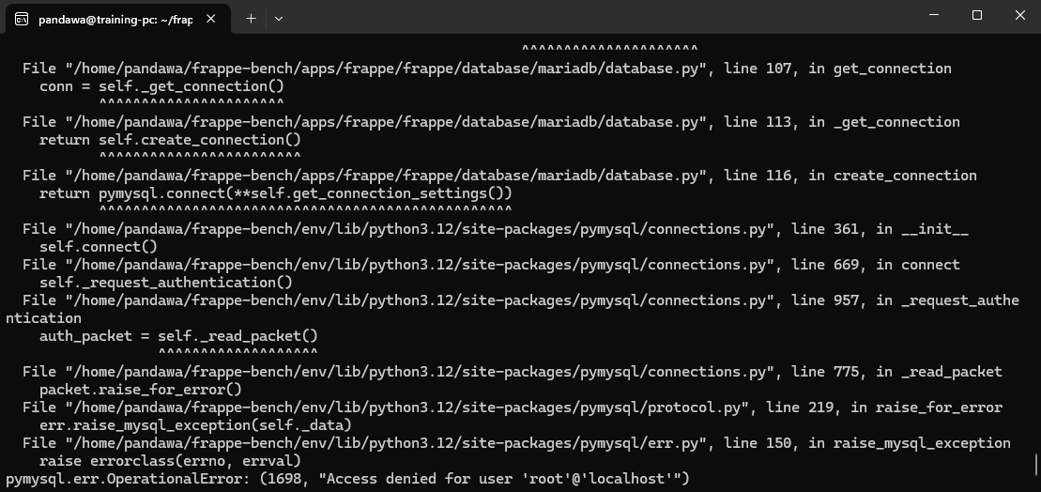
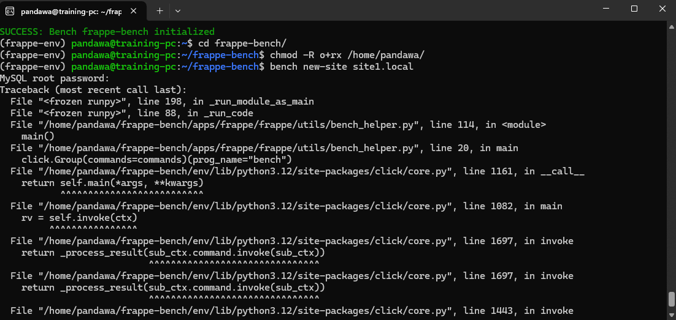

FAQ

Q: Jika Terjadi Error ketika melakukan MySQL Restart apa yang ahrus dilakukan?
A: Untuk sekarang hal yang bias dilakukan hanyalah purge MariaDB terlebih dahulu lalu install Ulang dengan memasukan command sudo apt-get purge mariadb-*

